张三，李四，王老五.文章标题[J].地震工程学报,2018，40（1）:0001-00012。Doi：10.3969/j.issn.1000－0844－2018.01.0001（编号用Times New Roman）
ZHANG San,LI Si,WANG Laowu. REVIEW SUGGEST TO THE PAPER[J].China Earthquake,Engineering Journal,2018，40（1）:0001-00012。Doi：10.3969/j.issn.1000－0844－2018.01.0001

排版格式与论文书写要求（论文标题二号黑体加粗，居中）

张 三¹，李 四²，王老五¹ （作者：四号楷体）
(1. 后勤工程学院 建筑工程系，重庆 400041；2. 中国科学院 武汉岩土力学研究所，湖北 武汉 430071)（单位、地址、邮编，5号楷体，居中）

摘要（小5黑）：介绍了论文格式和书写，作者可以按此短文的格式排版。（5号楷, 行距14磅）
关键词（小5黑）：论文；修改；格式（5号宋）
中图分类号（小5黑）：P 319.56 文献标识码：A 文章编号：1000–6915(2005)01–0001–03

REVIEW SUGGEST TO THE PAPER

ZHANG San¹，LI Si²，WANG Laowu¹
(1. Department of Architectural Engineering，Logistical Engineering University of PLA，Chongqing 400041，China；
2. Institute of Rock and Soil Mechanics，The Chinese Academy of Sciences，Wuhan 430071，China)

Abstract：A form of short paper is presented to show the review suggestion. The papers can be revised by authors according to the suggestion，and the paper can also be processed in the form of this short paper.
Key words：paper；revise；form

0 引 言
在引言中，应特别强调国内外学者在该领域的
研究进展，并比较本文与其他研究成果的不同之处，重点阐述本文的目的、方法、试验与分析手段、结果等。
1 稿件选用要求
作者可以参照本刊样式、网上模板和本文进行修改、排版。
1.1 论文清稿
本刊版面为大16开(A4)，双栏排版，版芯为25.0 cm×17.7 cm(23字×45行，双栏)。页面设置：页边距 上：2cm(首页)、2.5cm(奇偶页), 下：1.6cm, 左: 2cm, 右: 2cm; 距边界: 页眉: 1.5cm, 页脚: 1.6cm ;文档网格: 每行46个字, 每页49行
论文修改稿层次体例为：中文文题、作者姓名、单位及所属部门、单位地址、邮编、中文摘要、关键词、中图分类号、作者简介、英文文题、英文摘要(包括作者姓名及单位英译、关键词)、基金项目(首页下注)、正文(按1 2 3 1.1 1.2 1.3 (1) (2) (3) ① ② ③分章节)、参考文献。短文和博士学位论文摘要清稿层次酌减。
1.2 参考文献
参考文献限于作者亲自阅读、本文明确引用、公开发表或有案可查者。参考文献全部列于文后，按正文中首次引用的先后次序编号，并在正文引用处右上角注明参考文献序号。文尾参考文献应按文献类型给出所有的信息，切勿缺项，如万一不能写全各项，请将该参考文献删去。中文文献应列出或翻译出对应各项。具体各类文献说明如下：对于所有的文献，作者、编者、译者3人以上的列出前3者，并加“等”或“et al”，3人或以下的列出所有作者；参考文献著录项目如下：
(1) 报告、学位论文：[参考文献序号]主要责任者. 文献题目[文献类型标识]. 论文、报告单位所在地：所在单位，完成日期.
(2) 专著：[参考文献序号]主要责任者. 文献题名[文献类型标识]. 出版地：出版者，出版年. 起止页码(可选)。
(3) 期刊文章：[参考文献序号]主要责任者. 文献题名[J]. 刊名，年，卷(期)：起止页码。
(4) 专著、论文集中析出文献：[参考文献序号]析出文献主要责任者. 析出文献题名[文献类型标识]//原文献主要责任者(可选). 原文献题名.出版地：出版者，出版年. 析出文献起止页码。会议论文集和专著必须包含出版的城市、公司、年份，如Chicago：ALA，1978，只有在不知道的情况下可省略地名或公司中的一个，并相应标明[s. l. ]或[s. n. ]；会议文章如果未出版，必须列出会议名称、主办地、会议时间。
(5) 国际，国家标准：[参考文献序号]……行业标准编写组. 标准名称(标准编号)[S]. 出版地：出版社，出版年。
(6) 专利：[参考文献序号]专利所有者. 专利题名[P]. 专利国别：专利号，出版日期。
(7) 电子文献：[参考文献序号]主要责任者. 电子文献题名[电子文献类型标识/载体类型标识]. 电子文献出处或可获得地址，发表或更改日期/引用日期(可选)。
外文文献著录规则同上，外国人名，姓前名后，名用缩写，不加缩写点。名用大写首字母，如George W. Bush写成Bush G W。
注：① 文献类型标识：M—专著,C—论文集,J—期刊,D—学位论文,R—报告,S—标准,P—专利；② 电子文献类型标识：BD—数据库,CP—计算机程序,EB—电子公告；③ 载体类型标识：MT—磁带，DK—磁盘，CD—光盘，OL—联机网络。
1.3 题名、摘要、关键词
题名、摘要、关键词是文章能否被EI等检索、引用和收录的关键。题名和摘要应能使人脱离作者的文章独立理解，要准确、简洁、规范，应提高其质量。摘要只需简要说明研究的目的、原理、方法、结果、结论，而不写研究背景。使用具体而非泛泛、比喻性语言，不要有套话。不能有引文号、“本文”的字样。不要太短或太长，英文最好不超过250个单词。英文摘要虽不要求和中文完全对应，但大致内容应基本一致，至少应包含中文摘要的内容，并保证专业名词和语言的正确性；如太长而中英文不对应或语言没有把握，请给出大致的翻译，以便编辑修改。文题和文章中主要的工程实例应说明名称，不要代之以“某工程”，以避免虚构实例。关键词要有检索价值。
1.4 图、表、公式、变量
文中、公式中的变量要在第1次提及时说明(常见的除外)，并自成系统，不相互矛盾。变量、函数(除sin，π等特殊意义的外)用斜体，变量的上、下标除了表示变量的(如表示x轴等)用斜体外，都用正体。表示数量的图、表中的量和图的数轴应给出单位，特别注意数值模拟软件生成图(以下简称“软件图”)中可能的单位，并采用国际标准单位。
插图一般不超过10幅，应提供清晰的图件，注明图面文字信息及相应位置，图位宽以8 cm或8 cm×2(双栏)为宜。有图形文字的插图请把图形文件插入正文的Word文档或单独插入新的Word文档，寄发给本刊编辑部。表格采用三线表。表名、图名一律中英文并列，公式及物理量符号等易混淆之处，作者应加以特别说明。除软件图外，图表中不能出现外文，必要时翻成中文或符号。下面是示例。

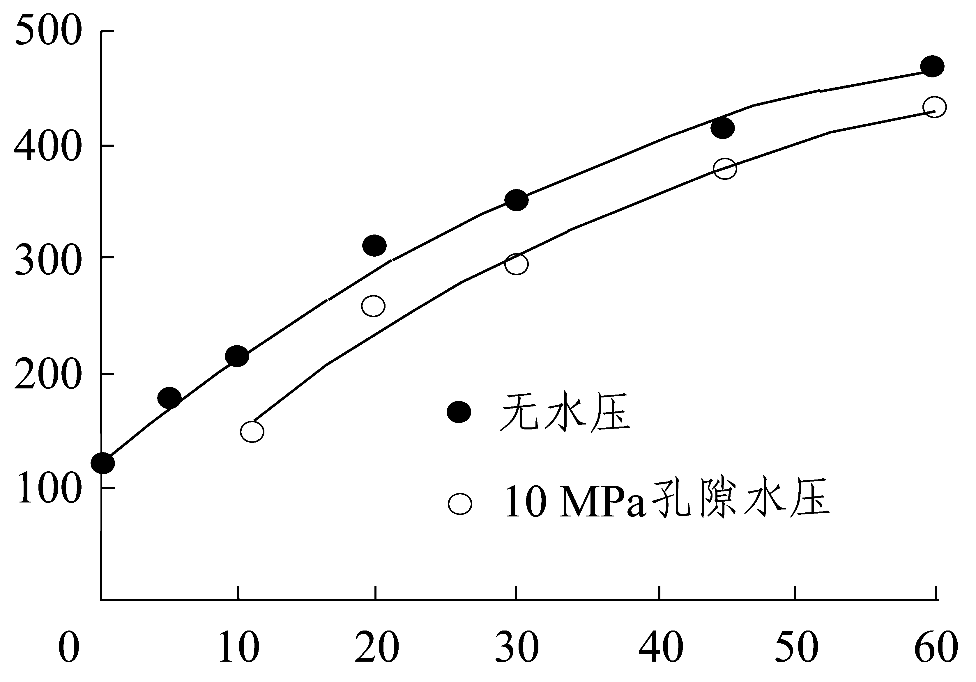
σ ₁ / MPa
σ ₃ / MPa

图1 σ ₁与σ ₃ 的关系
Fig.1 Relationship between σ ₁ and σ ₃

……，则煤柱屈服区内裂隙面上的剪应力τ为
τ = πG_{s}B/u₀ (1)
式中：G_{s}为初始剪切模量；B为……；u₀为……。
表1 砂岩试样渗透特性参数
Table 1 Parameters of seepage property for sandstone
ε/% | 均值 |  | 变异系数
 | E(k)/μm² | E(β)/mm^{－1} | v/k | v/β
1.5 | 0.045 | 7.17×10⁹ | 0.333 | 0.213

2 讨论
作者可根据目前研究进展、难点等展开必要讨论，此部分对提高文章质量很关键，作者应认真撰写。
3 结语
希望作者尽量满足排版格式要求。作者高质量的论文编排，会提高编辑部的工作效率，减少出错率，保证文章按时、正确地出版。
参考文献(References)：（小5黑）
- 刘东燕. 断续节理岩体的压剪断裂及其强度特性研究[博士学位论文][D]. 重庆：重庆建筑大学，1993.
LIU Dongyan. Research on mixed mode fracture in rock and strength properties of rock mass with intermittent joints[Ph. D. Thesis][D]. Chongqing：Chongqing Jianzhu University，1993.
- 张三. ………………[R]. 武汉：中国科学院武汉岩土力学研究所，2000.
ZHANG San. ………………[R]. Wuhan：Institute of Rock and Soil Mechanics，The Chinese Academy of Sciences，2000.
- WANG J. Article title[R]. SPE 849499，1996.
- DONDE P M. 机械振动学[M]. 张三，译. 北京：中国某出版社，1986.
DONDE P M. Mechanical Vibration[M]. Translated by Zhang San. Beijing：Some Press，1986.
- 许某某，史某某，张某某,等. (注：第4位和其后的作者才用“等”代替)[J]. 地震工程学报，2008，30(1)：117–122.
XU Moumou，SHI Moumou，ZHANG Moumou，et al. Article Title[J]. China Earthquake Engineering Journal，2008，30(1)：117–122.
- BUSH G W，SI Y，ZHANG B，et al. Abc Is Abc[J]. Rock Mechanics，2000，22(2)：117–122.
- 许东俊，史永胜，张百发,等. 书或论文集中的文章[C]//张三，李四，王五,等编. 第6次什么会议论文集. 上海：商务出版社，1996. 259–264.
XU Dongjun，SHI Yongsheng，ZHANG Baifa，et al. ArticleTtitle [C].//ZHANG San，LI Si，WANG Wu，et al ed. Proc. 6th What Conference. Shanghai：Business Press，1996. 259–264.
- 中华人民共和国行业标准编写组. 建筑桩基技术规范(JGJ 94–94)[S]. 北京：中国建筑工业出版社，1995.
The Professional Standard Compilation Group of People′s Republic of China. Technical Code for Building Pile Foundation:JGJ 94–94[S]. Beijing：China Architecture and Building Press，1995.

